**TUGAS INDIVIDU**

**Firebase Login**

**Pemrograman Berbasis Framework**

Oleh:

**Alfalah Anugara**

**1741720159**

**TI-3A / 02**



**PROGRAM STUDI – D4 TEKNIK INFORMATIKA**

**JURUSAN – TEKNOLOGI INFORMASI**

**POLITEKNIK NEGERI MALANG**

**2020/2021**

Langkah :

1. Setting Firebase Console  
   Login ke firebase console dan add a new project. Pilih authentification dan pilih tab menu Set up sign in method  
   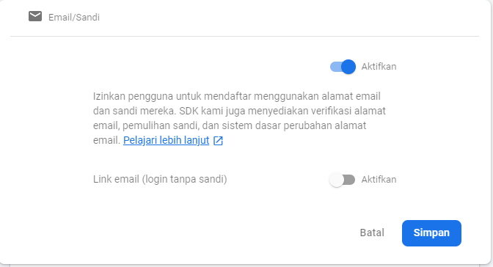
2. Setelah enabling athentification pilih menu Database dan pilih create database  
   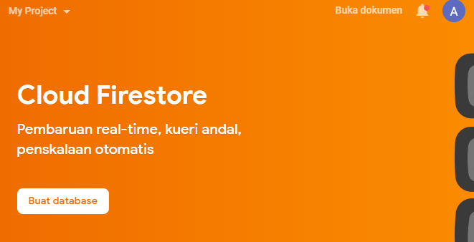
3. Select Start in test mode.  
   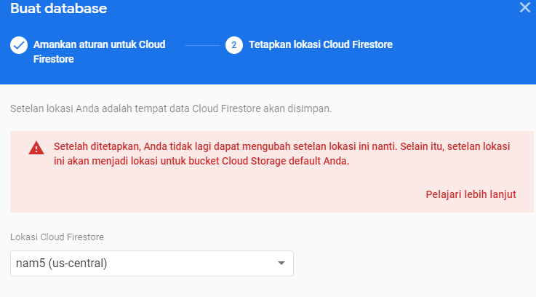
4. Pilih Done

Setting React App dan Firebase :

1. Buat Aplikasi baru dengan perintah  
   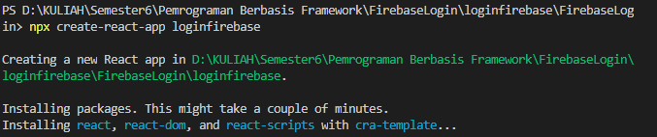
2. Install project baru dengan perintah  
   **npm run start**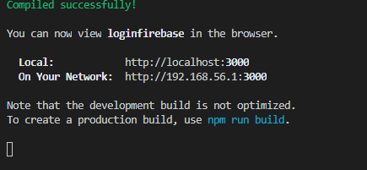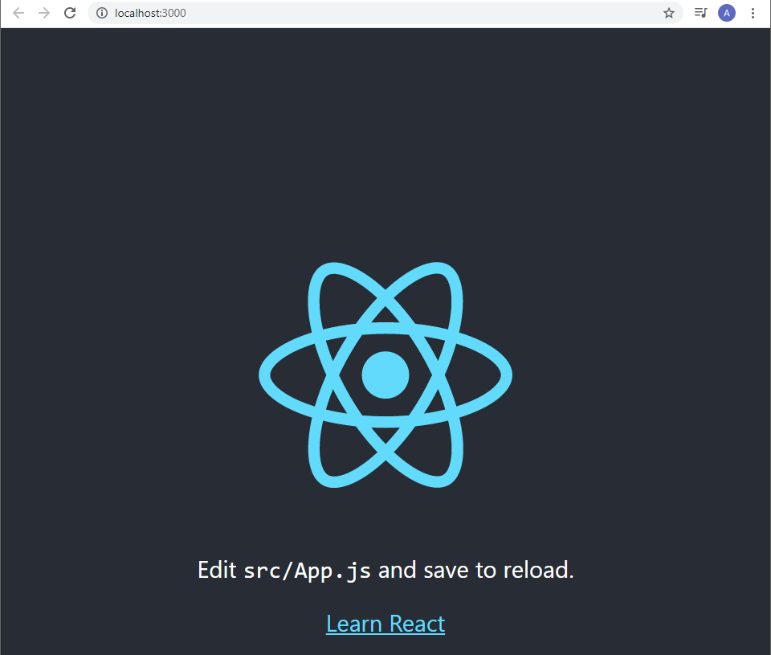
3. Install firebase  
   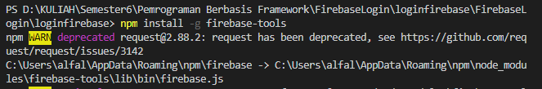  
   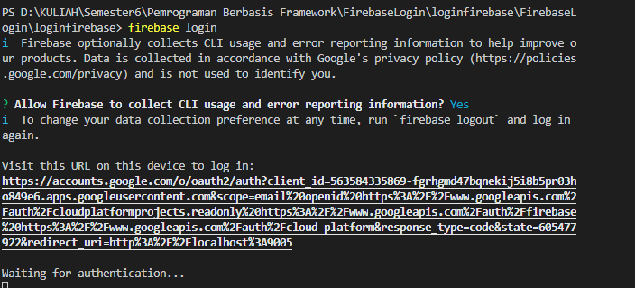  
   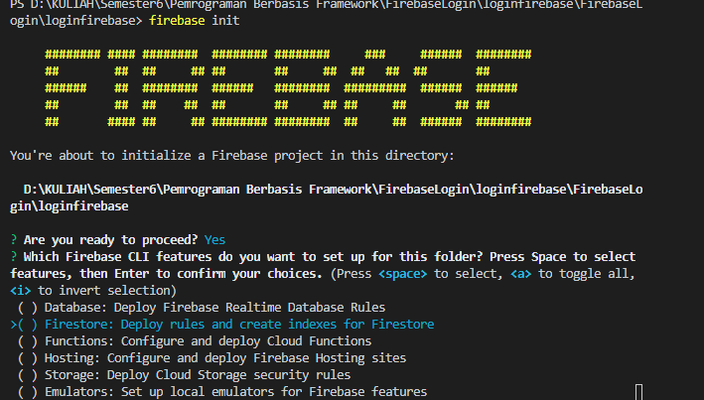
4. Pilih setting untuk firebasenya firebase dan hosting  
   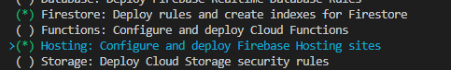
5. Pilih build jangan pilih Do not choose public  
   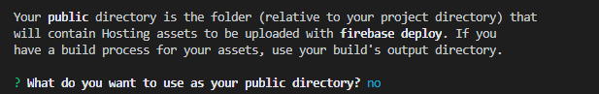
6. Pilih  
   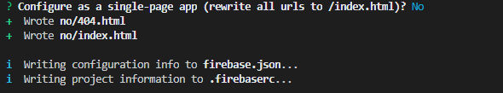
7. Untuk membangun firebase  
   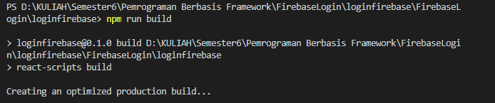  
   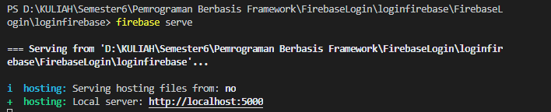

Instalasi Redux :

1. Install Redux dan react redux, redux thunk  
   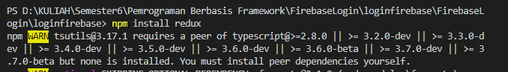  
   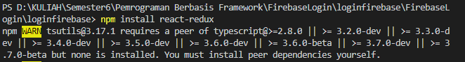  
   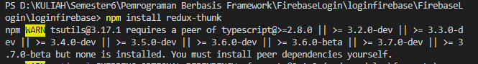  
   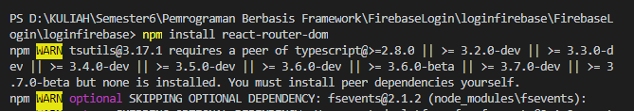
2. Install firebase  
   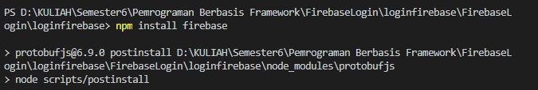
3. Pilih UI library  
   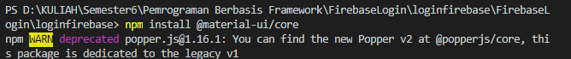
4. Paste kan file public/index.html  
   
5. Install material icon  
   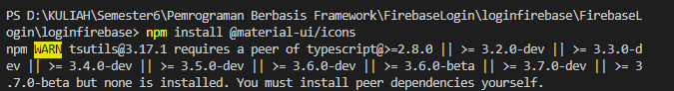

Setting firebase config :

1. Pilih project setting  
   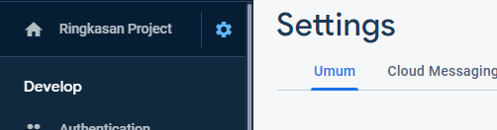  
   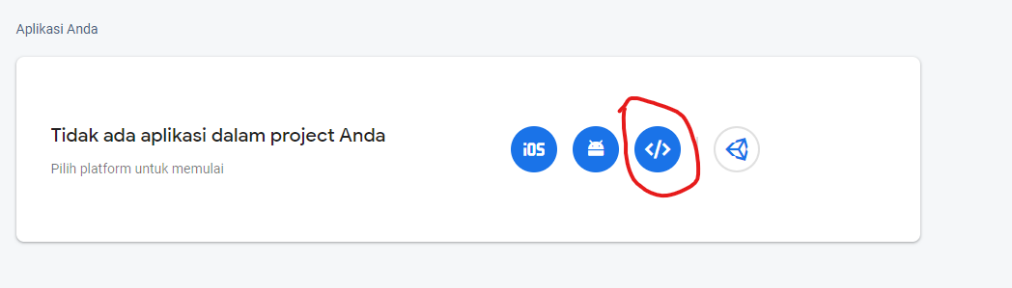  
   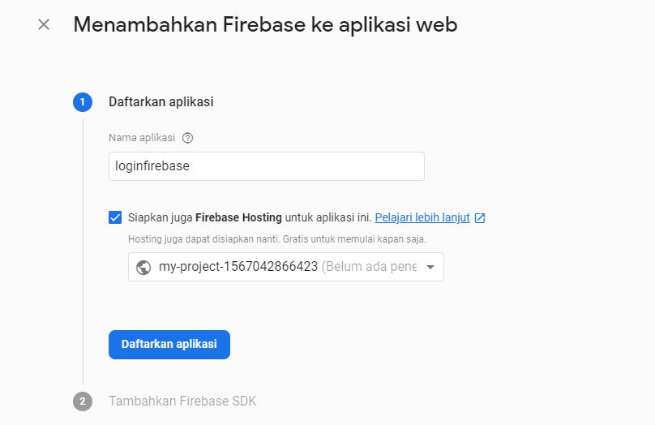
2. Pilih config  
   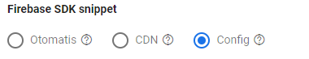
3. Edit firebase/firebase.js  
   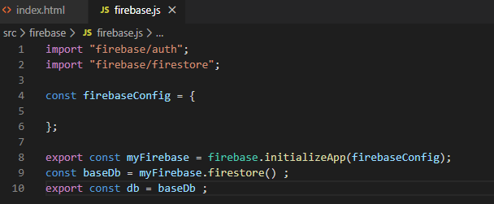
4. Edit actions/auth.js  
   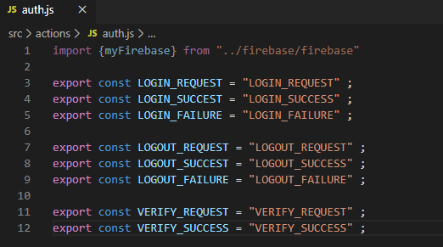
5. User requesting to login masih dalam actions/auth.js  
   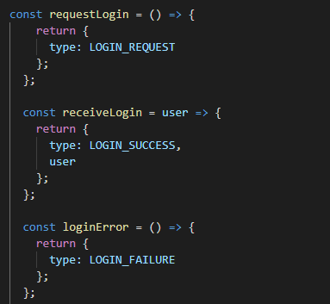
6. Edit loginUser()  
   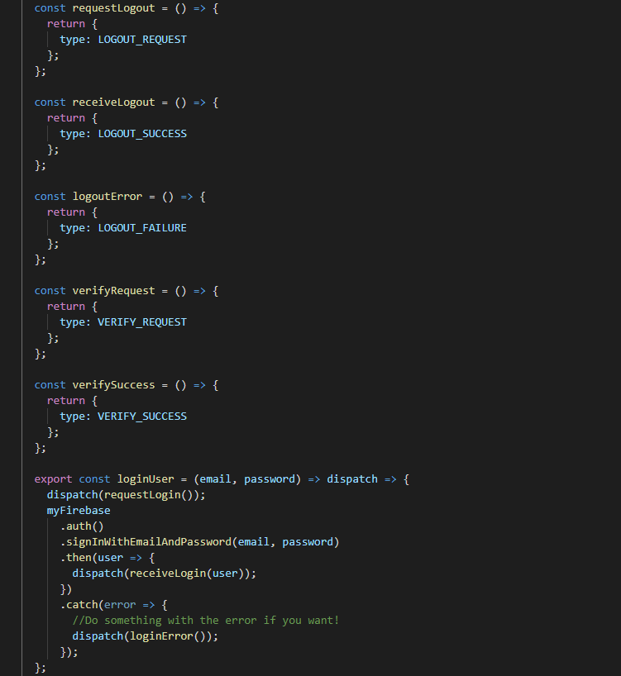  
     
     
     
     
   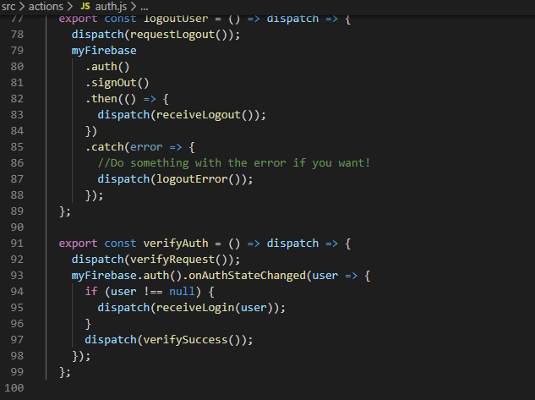

Setting reducer :

1. Buka reducers/auth.js  
   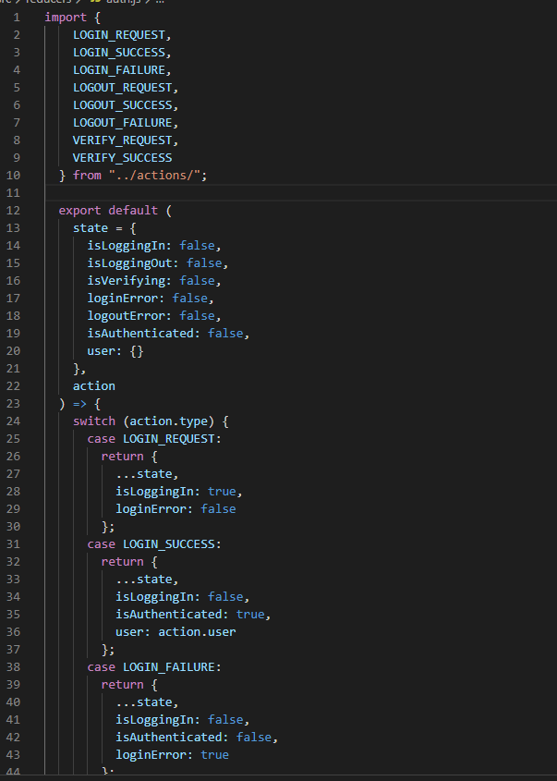  
   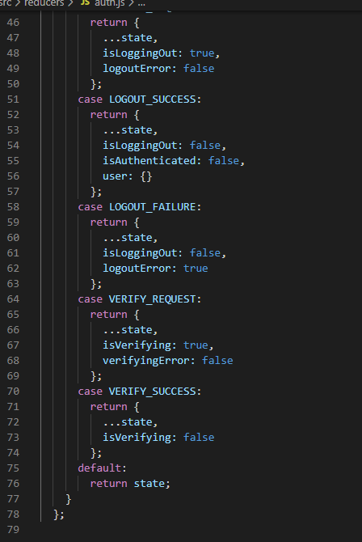
2. Edit reducers/index.js  
   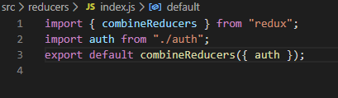
3. Setting Redux plumbing
4. Pilih src folder called configureStore.js dan edit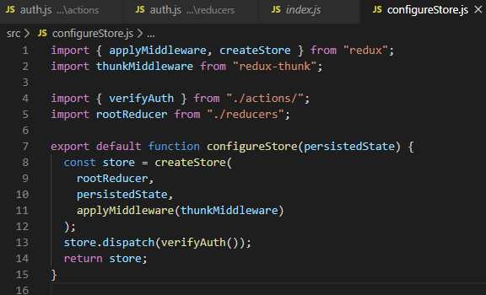
5. Pilih dan edit folder src dan root.js  
   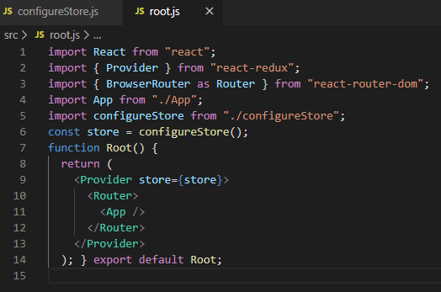
6. Pilih dan edit folder src/index.js  
   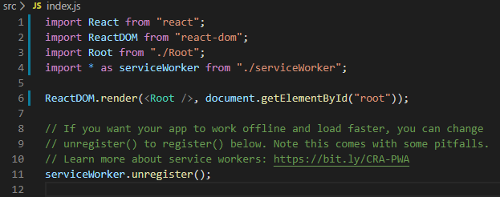
7. Buat lah coding App.js  
   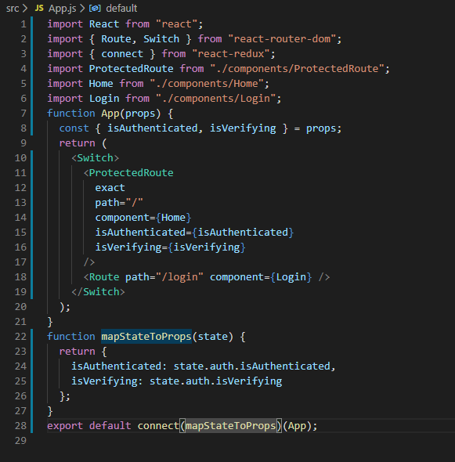
8. Buatlah file dan simpan components/Login.js  
   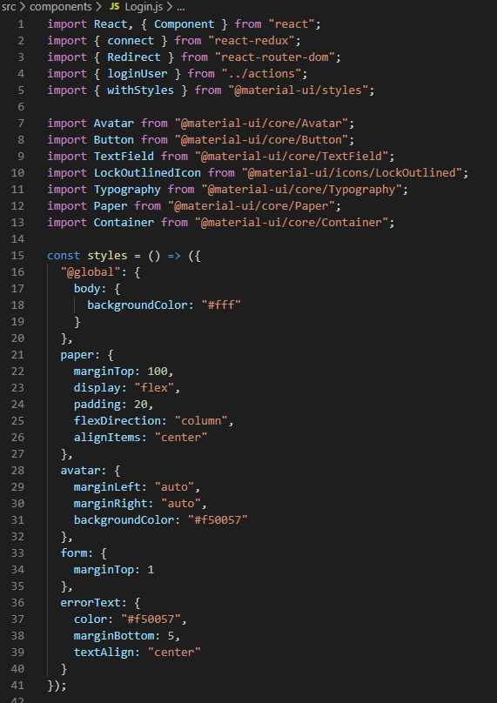  
   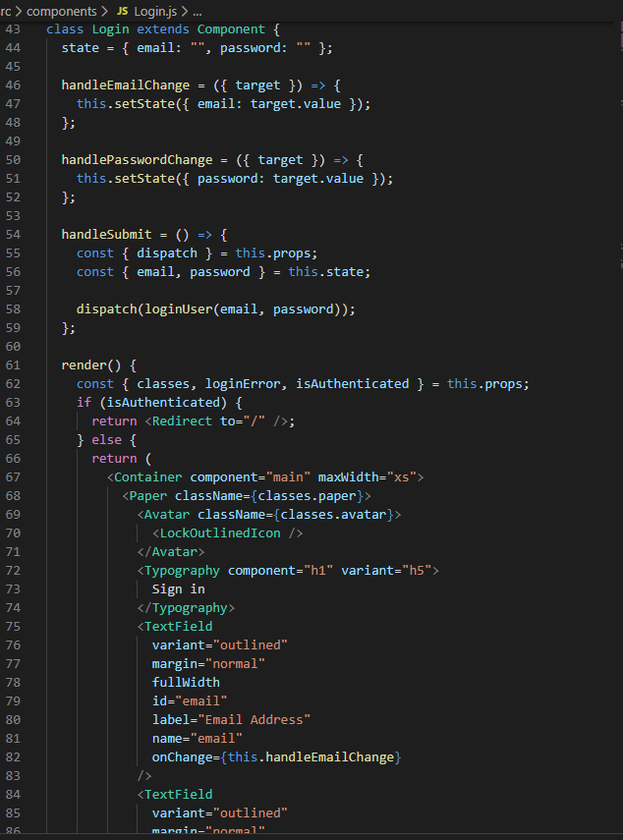
9. Buka component/Home.js  
   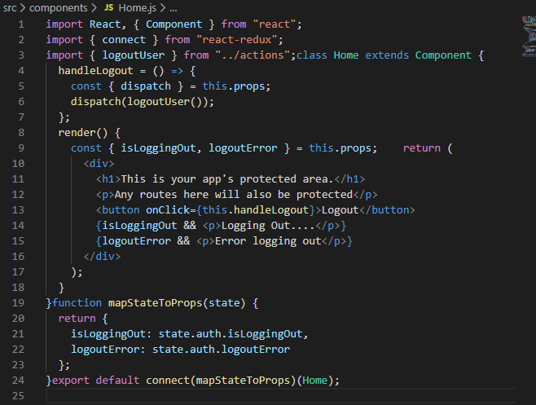
10. Buatlah file dalam folder src/component/ dengan nama protectedRoute.js  
    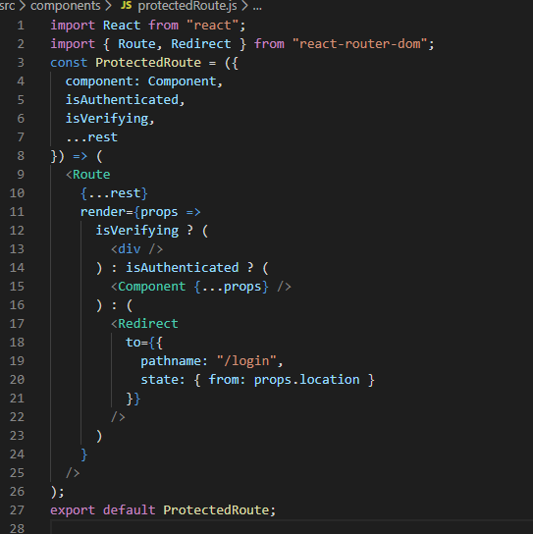
11. Running start